S.A.R.L. au capital de 7 500 €
Identification : 315 732 909 00017 RCS Châlons

Notice acoustique phase APS
Création d'un site scolaire, collège, école primaire, maternelle et équipement sportif à Attigny (08)

Ce document comprend 23 pages

Maître d’ouvrage : Conseil général des Ardennes (08)
Maître d’œuvre : AAT - Atelier d'Architecture Thomas
Ouvrage : Création d'un site scolaire sur la commune d'Attigny intégrant un collège, une école primaire et un équipement sportif
Objet : Notice acoustique APS
Date : 25 janvier 2011
Auteur : Régis PISCOT
Acousticien, docteur SPI
Rapport n° RP/CS/

Table des matières
1 Objet 5
2 Préambule 5
3 Généralités 6
3.1 Grandeurs acoustiques 6
3.2 Réglementations 6
3.3 Normes 6
4 Objectifs réglementaires 6
4.1 Durées de réverbération 7
4.1.1 Durée de réverbération de référence 7
4.1.2 Locaux scolaires 7
4.1.3 Logements de fonction 8
4.2 Isolements acoustiques intérieurs 8
4.2.1 Locaux scolaires 8
4.2.2 Logements de fonction 9
4.3 Isolements vis-à-vis de l’extérieur 9
4.4 Bruits de chocs 10
4.4.1 Locaux scolaires 10
4.4.2 Logements de fonction 10
4.5 Niveaux du bruit des équipements techniques du bâtiment 10
4.5.1 À l'intérieur 10
4.5.2 À l’extérieur 11
5 Solutions proposées à ce stade du projet 11
5.1 Réverbération 11
5.1.1 Locaux d’enseignement – Administration - Locaux médicaux - Foyer 11
5.1.2 CDI - BCD 12
5.1.3 Restauration 12
5.1.4 Circulations horizontales, halls et préaux 12
5.1.5 Gymnase 12
5.1.6 Sanitaires 12
5.2 Isolements entre locaux vis-à-vis des bruits aériens intérieurs 13
5.2.1 Isolement de DnT,A ≥ 30 dB 13
5.2.2 Isolement de DnT,A ≥ 35 dB 13
5.2.3 Isolements DnT,A ≥ 40 et 43 dB 13
5.2.4 Isolements DnT,A ≥ 50 dB 14
5.2.5 Isolements DnT,A ≥ 53 dB 14
5.2.6 Isolement vertical entre locaux 14
5.3 Isolement des façades vis-à-vis des bruits aériens extérieurs 15
5.3.1 Complexes de couvertures 15
5.3.2 Façades 15
5.4 Isolement vis-à-vis des bruits de chocs 16
5.5 Niveau de bruit des équipements techniques du bâtiment 16
5.5.1 À l’intérieur 16
5.5.2 À l’extérieur 17
6 Annexe 1 - Définitions 18
6.1 Correction acoustique 18
6.1.1 Durée de réverbération : T 18
6.1.2 Facteur d’absorption : α 18
6.1.3 Indice d’absorption acoustique pondéré : αw 18
6.1.4 Aire d’absorption équivalente : A 18
6.2 Isolements aux bruits aériens 18
6.2.1 Indice d’affaiblissement acoustique standardisé : Rw (C;Ctr) 18
6.2.2 Isolement acoustique brut : D 18
6.2.3 Isolement acoustique standardisé : DnT 19
6.2.4 Isolement acoustique standardisé pondéré : DnT,w (C;Ctr) 19
6.2.5 Isolement normalisé d’un petit élément de construction : Dn,e,w (C;Ctr) 19
6.3 Isolement aux bruits de chocs 19
6.3.1 Niveau du bruit de choc : Lj 19
6.3.2 Niveau du bruit de choc standardisé : L’nT 19
6.3.3 Niveau pondéré du bruit de chocs standardisé : L’n,T,w 20
6.3.4 Réduction du niveau du bruit de chocs pondéré : ΔLw 20
6.4 Niveaux de bruits des équipements 20
6.4.1 Niveau de bruit d'un équipement : LnA 20
6.4.2 Niveau de bruit normalisé d'un équipement : LnAT 20
6.4.3 Niveau de bruit à l’extérieur : Lp 20
6.4.4 Niveau de puissance acoustique d'une source sonore : Lw 20
6.5 Tolérances de mesurages 21
7 Annexe 2 - Réglementations 21
7.1 Dispositions générales 21
7.2 Bâtiments d’habitation 21
7.3 Établissements d’enseignement 22
7.4 Protection du voisinage 22
7.5 Matériels et engins de chantier 22
8 Annexe 3 - Normes 22

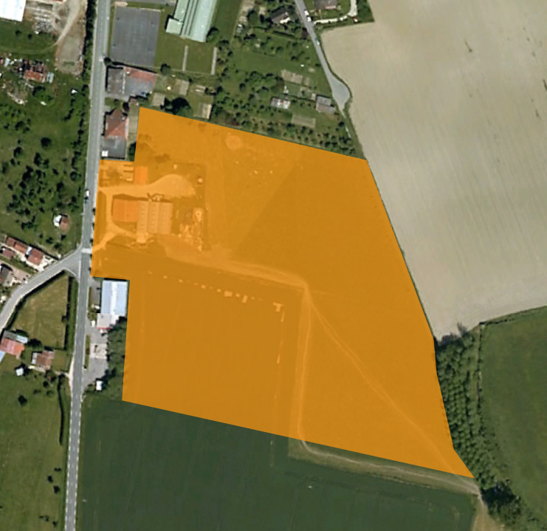
Objet

Ce document a pour objet la description et la définition des spécifications acoustiques du projet de Création d'un site scolaire sur la commune d'Attigny intégrant un collège, une école primaire et un équipement sportif à Attigny (08).
Le terrain d'implantation de ce groupe scolaire est visible ci-contre en orange. Il est situé en sortie d'Attigny. Son entrée se trouve entre la gendarmerie et une station d'essence.

Les spécifications acoustiques de l’opération font partie intégrante des objectifs à atteindre.
La présente notice APS - Acoustique a pour but de définir les grandeurs acoustiques utilisées, de recenser et préciser les caractéristiques acoustiques que les ouvrages devront atteindre à leur réception (caractéristiques acoustiques constatées lors des essais de réception), de spécifier leur conformité à la réglementation en vigueur et de définir les obligations de résultats qui seront imposées aux entreprises dans les phases ultérieures du projet.
Elle précise donc :
– les réglementations en vigueur ;
– les caractéristiques acoustiques proposées au maître d’ouvrage permettant de respecter la réglementation ;
– les solutions choisies en matière d’acoustique à ce stade du projet qui permettent de respecter ces caractéristiques.

Préambule
Toutes les études d’isolement et de correction acoustique menées dans le cadre de cet avant-projet ont été effectuées sur la base de la réglementation actuelle (arrêté et décret du 25 avril 2003 pour les locaux à usage d’enseignement et arrêtés du 30 juin 1999 pour les locaux à usage d’habitation) et du programme.
L’objectif acoustique est de se conformer aux valeurs réglementaires pour les parties neuves, de s’en rapprocher au plus près en fonction des possibilités, pour les parties réhabilitées.
Traditionnellement, les études acoustiques sont divisées en plusieurs chapitres :
– durée de réverbération, appelée également correction acoustique ;
– isolement entre locaux intérieurs vis-à-vis des bruits aériens ;
– isolement des façades vis-à-vis des bruits extérieurs ;
– isolement entre locaux intérieurs vis-à-vis des bruits de chocs ;
– niveaux de bruit intérieurs et extérieurs des équipements techniques du bâtiment.
Ce document, et plus précisément les solutions présentées au chapitre 5, a été établi à partir des plans diffusés en décembre 2010.

Généralités

Grandeurs acoustiques
Les grandeurs acoustiques utilisées sont présentées dans le tableau ci-dessous. Ces grandeurs sont détaillées et précisées dans l’annexe 1.
Dénomination de la grandeur | Symbole | Unité
Durée de réverbération | T | seconde
Indice d’absorption acoustique pondéré | α_{w} | Sans unité
Aire d’absorption équivalente | A | m²
Indice d’affaiblissement acoustique standardisé | R_{w} (C;C_{tr}) | dB
Indice d’affaiblissement acoustique standardisé pour le bruit rose | R_{A} = R_{w} + C | dB
Indice d’affaiblissement acoustique standardisé pour le bruit routier | R_{A,tr} = R_{w} + C_{tr} | dB
Isolement acoustique standardisé | D_{nT} | dB par bande d’octave
Isolement acoustique standardisé pondéré | D_{nT,w} (C;C_{tr}) | dB
Isolement acoustique standardisé pondéré pour le bruit rose | D_{nT,A} = D_{nT,w} + C | dB
Isolement acoustique standardisé pondéré pour le bruit routier | D_{nT,A,tr} = D_{nT,w} + C_{tr} | dB
Isolement normalisé d’un petit élément de construction | D_{n,e,w} (C;C_{tr}) | dB
Niveau pondéré du bruit de chocs standardisé | L’_{n,T,w} | dB
Réduction du niveau du bruit de chocs pondéré | ΔL_{w} | dB
Niveau de pression acoustique normalisé | L_{nAT} | dB(A)
Niveau de bruit à l’extérieur | L_{p} | dB(A)

Réglementations
Pour la présente opération, les caractéristiques acoustiques ont été établies à partir des valeurs fixées dans la réglementation de l'Arrêté du 25 avril 2003 relatif à la limitation du bruit dans les établissements d'enseignement et l'Arrêté du 30 juin 1999 relatif aux caractéristiques acoustiques des bâtiments d'habitation, du programme propre à l’opération et d’un certain nombre de documents de portée générale présentés en annexe 2.

Normes
L’ensemble des normes concernant ce projet est présenté en annexe 3.

Objectifs réglementaires
Le programme fixant plusieurs valeurs chiffrées, nous proposons ces objectifs comme traduction et/ou ajustement de celui-ci. Ces valeurs pourront évoluer lors des phases suivantes (APD) en fonction des exigences fonctionnelles et des arbitrages technico-économiques.
Pour le site scolaire - École maternelle, École primaire et Collège - les valeurs données ci-dessous sont issues de l'Arrêté du 25 avril 2003 relatif à la limitation du bruit dans les établissements d'enseignement.
Pour les logements, les valeurs sont issues de l'Arrêté du 30 juin 1999 relatif aux caractéristiques acoustiques des bâtiments d'habitation.

Durées de réverbération

Durée de réverbération de référence
Pour tous les locaux, la durée de réverbération de référence T₀ au sens de la norme NF S 31-057 sera de 0,5 seconde, sauf exceptions signalées.

Locaux scolaires
Pour tous les locaux, la valeur de la durée de réverbération T sera la moyenne arithmétique arrondie au dixième de seconde le plus proche, des valeurs mesurées dans les bandes d’octaves centrées sur les fréquences 500, 1 000 et 2 000 Hz pour les locaux meublés et inoccupés. Dans les salles de sports, la durée de réverbération sera calculée de la même manière mais entre 125 et 4 000 Hz.
Tableau des durées de réverbération
Dénomination du local | Durée de réverbération en secondes  T
Salles de repos des écoles maternelles ; salles d’exercice des écoles maternelles ; salles de jeux des écoles maternelles.  Local d’enseignement ; de musique ; d’études ; d’activités pratiques ; salles de restauration et salle polyvalente de volume ≤ 250 m³  Local médical ou social, infirmerie ; sanitaires ; administration ; foyer ; salle de réunion ; bibliothèque ; centre de documentation et d’information. | 0,4 ≤ T ≤ 0,8
Local d’enseignement, de musique, d’études ou d’activités pratiques d’un volume > 250 m³, sauf atelier bruyant. | 0,6 ≤ T ≤ 1,2
Salle de restauration d’un volume > 250 m³. | T ≤ 1,2
Salle polyvalente d’un volume > 250 m³. | 0,6 < T ≤ 1,2 et étude particulière obligatoire
Autres locaux et circulations accessibles aux élèves d’un volume > 250 m³. | T ≤ 1,2 si 250 m³ < V ≤ 512 m³  T ≤ 0,15 si V > 512 m³
Salle de sports. | Définie dans l’arrêté relatif à la limitation du bruit dans les établissements de loisirs et de sports pris en application de l’article  L.111-11-1 du code de la construction et de l’habitation

Nota : pour les circulations horizontales et les halls dont le volume est inférieur à 250 m³ et pour les préaux, la prescription impose une aire d’absorption équivalente moyenne dans les bandes d’octaves centrées sur les fréquences normalisées comprises entre 500 et 2 000 Hz supérieure ou égale à la moitié de la surface au sol du local considéré.
Dans la norme NF P 90 207 relative aux Salles sportives - Acoustique, Pour un volume de 13 000 m3, la fourchette acceptable pour la durée de réverbération est donnée suivant l'abaque suivant.
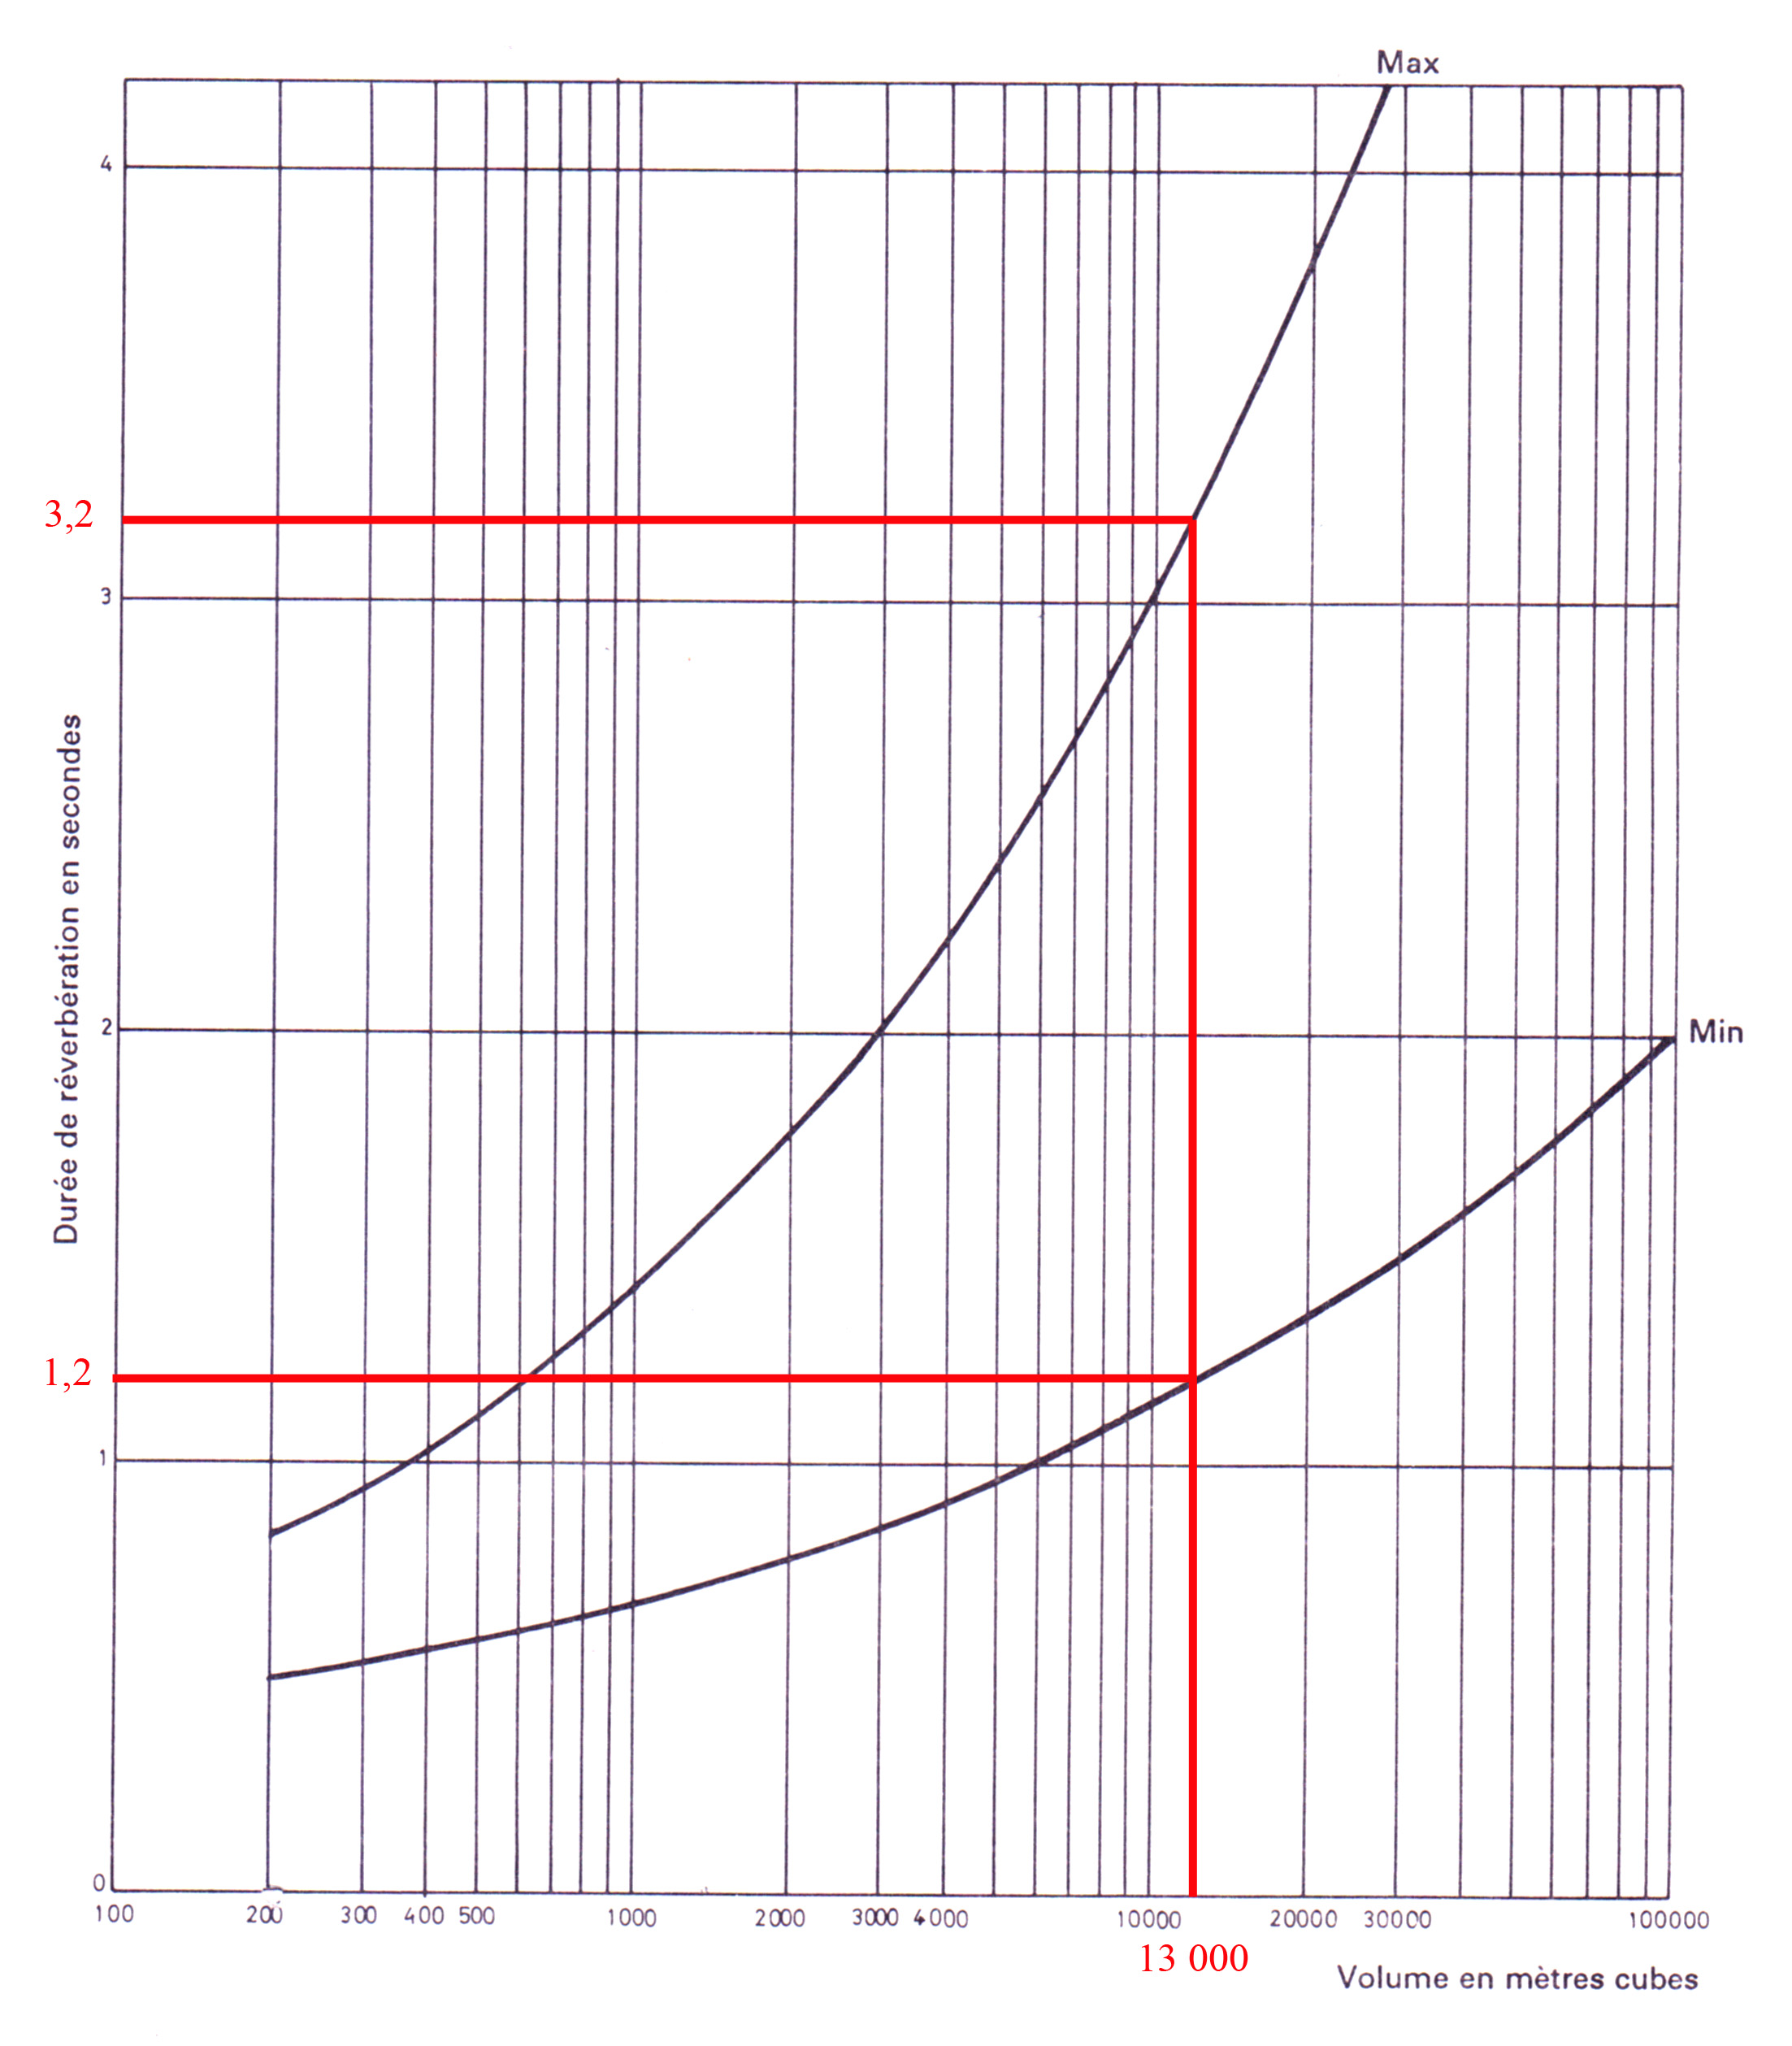

Pour une salle sportive aux dimensions standards de 44 m. × 22 m. × 8 m., soit environ 13 000 m³, la durée de réverbération doit être comprise entre 1,2 et 3,2 secondes.
L'objectif de 3,2 secondes nous semblant trop élevés, nous proposons un objectif autour de 1,5 secondes

Logements de fonction
Il n'y a pas de circulations communes entre les logements. Conformément à l'arrêté du 30 juin 1999, ce chapitre est donc sans objet.

Isolements acoustiques intérieurs
Les valeurs de l’isolement acoustique standardisé pondéré, D_{nT,A}, entre locaux sont exprimées en dB, par référence à l’émission d’un bruit rose et pour un spectre de fréquences dont les bandes d’octaves sont centrées sur les fréquences 125, 250, 500, 1 000 et 2 000 Hz.
Dans les salles de sport, la durée de réverbération sera calculée de la même manière mais entre 125 et 4 000 Hz.
La durée de réverbération de référence est celle définie au chapitre 4.1.1.

Locaux scolaires
L'arrêté du 25 avril 2003 distingue deux types de locaux scolaires. Les écoles maternelles sont soumises à des isolements acoustiques D_{nT,A} spécifiques fournis ci-dessous :
Tableau des isolements pour l'École maternelle
Local d’émission →  Local de réception  ↓ | Salle de repos | Salle d’exercice ou local d’enseignement | Administration | Local médical, infirmerie | Espace d’activités, Salle d’évolution, salle de jeux, local de rassemblement fermé, salle d’accueil, salle de réunions, sanitaires, salle de restauration, cuisine, office | Circulation horizontale, vestiaire
Salle de repos | 43 | 50 | 50 | 50 | 55 | 35
Local d’enseignement, salle d’exercice | 50⁴ | 43 | 43 | 50 | 53 | 30⁵
Administration, salle des professeurs | 43 | 43 | 43 | 50 | 53 | 30
Local médical, infirmerie | 50 | 50 | 43 | 43 | 53 | 40
Le collège et l'école primaire du site scolaire sont soumis aux isolements acoustique DnT,A suivants :
Tableau des isolements pour l' École primaire et le Collège
Local d’émission →  Local de réception  ↓ | Local d’enseignement, d’activités pratiques, administration | Local médical, infirmerie, atelier peu bruyant, cuisines, local de rassemblement fermé, salle de réunions, sanitaires | Cage d’escalier | Circulation horizontale, vestiaire fermé | Salle de musique, salle polyvalente, salle de sports | Salle de restauration
Local d’enseignement, d’activités pratiques, administration, bibliothèque, CDI, salle de musique, salle de réunions, salle des professeurs, atelier peu bruyant | 431 | 50 | 43 | 30 | 53 | 53
Local médical, infirmerie | 43¹ | 50 | 43 | 40 | 53 | 53
Salle polyvalente | 40 | 50 | 43 | 30 | 50 | 50
Salle de restauration | 40 | 502 | 43 | 30 | 50

Logements de fonction
Tableau des isolements
Local d’émission |  | Local de réception : pièce d’un autre logement
 |  | Pièce principale |  | Cuisine et salle d’eau
Local d’un logement, à l’exclusion des garages individuels |  | 53 | 50
Circulation commune intérieure au bâtiment | Seulement une porte palière ou une porte palière et une porte de distribution | 40 | 37
Circulation commune intérieure au bâtiment | Dans les autres cas | 53 | 50
Garage |  | 55 | 52
Local d’activités |  | 58 | 55
Tout local de l’établissement scolaire est considéré comme un local d’activités vis-à-vis des logements.

Isolements vis-à-vis de l’extérieur
La valeur de l’isolement acoustique standardisé pondéré, D_{nT,A,tr} en dB, tant des locaux de réception de l’établissement scolaire définis au chapitre 4.2.1, que des pièces principales et les cuisines des logements, vis-à-vis des bruits des infrastructures terrestres, est définie aux articles 5, 6, 7 et 8 de l’arrêté du 30 mai 1996.
La durée de réverbération de référence est celle définie au chapitre 4.1.1.
Les objectifs d’isolement vis-à-vis de l’extérieur dépendent :
– de la catégorie des voies classées (au sens de l’arrêté du 30 mai 1996 relatif au classement sonore des infrastructures de transports terrestres) ;
– du type de tissu (ouvert ou rue en U) ;
– de la distance entre la façade du bâtiment et le bord extérieur de la chaussée la plus proche dans le cas d’un tissu ouvert ;
– de l’orientation de la façade considérée par rapport à l’infrastructure (effet de masque) ;
Les bâtiments du projet sont situés à l’extérieur des servitudes d'un aérodrome.
Le bâtiment est situé à l'extérieur des servitudes de bruit des infrastructures de transport terrestre ; la valeur de l’isolement acoustique standardisé pondéré, D_{nT,A,tr} est donc de 30 dB pour toutes les façades.

Bruits de chocs
La durée de réverbération de référence est celle définie au chapitre 4.1.1.

Locaux scolaires
Le niveau de pression pondéré du bruit de choc standardisé L’_{nT,w} du bruit perçu dans les locaux de réception visés au chapitre 4.2.1 ne doit pas dépasser 60 dB lorsque la machine à chocs est posée sur le sol des locaux normalement accessibles, extérieurs au local de réception considéré.
Si les chocs sont produits dans un atelier bruyant, ou dans une salle de sports, les valeurs du niveau de pression pondéré du bruit de choc standardisé doivent être inférieures à 45 dB.

Logements de fonction
Que la pièce d’émission soit située dans l’établissement ou dans un autre logement, le niveau de pression pondéré du bruit de choc standardisé L’_{nT,w} du bruit perçu dans la pièce principale d’un logement ne doit pas dépasser 58 dB.

Niveaux du bruit des équipements techniques du bâtiment
Les niveaux de bruit des équipements techniques du bâtiment L_{nAT} sont exprimés en dB(A).

À l'intérieur
La durée de réverbération de référence est celle définie au chapitre 4.1.1.

Locaux scolaires
Les valeurs du niveau de pression acoustique normalisé L_{nAT} du bruit engendré par les équipements du bâtiment sont présentées dans le tableau suivant.
Ces niveaux seront mesurés dans un plan représentatif de la position normale des utilisateurs et au plus près de l’équipement.
Tableau des niveaux de bruit des équipements
Dénomination du local | Si l’équipement fonctionne de manière continue (ventilation, chaufferie, cuisine, ...) | Si l’équipement fonctionne de manière intermittente (chasse d’eau, robinetterie, ascenseur)
Bibliothèque, C.D.I., locaux médicaux, infirmeries et salles de repos, salle de musique | 33 | 38
Tous les autres locaux de réception visés au chapitre 4.2.1 | 38 | 43

Logements de fonction
Le niveau de pression acoustique normalisé, L_{nAT}, doit être inférieur aux valeurs du tableau suivant
Dénomination du local | Bruit d’un équipement individuel de chauffage ou de climatisation | Bruit d’une VMC en position minimale, ou d’un équipement individuel de logement, ou d’un équipement collectif du bâtiment
Pièce principale du logement | 35 | 30
Pièce principale si cuisine ouverte | 40 | 30
Cuisine fermée | 50 | 35

À l’extérieur
En l'absence de relevé du niveau sonore initial de la part du maître d'ouvrage, la maîtrise d'œuvre a estimé ce niveau à 40 dB(A) en période diurne et 30 dB(A) en période nocturne. La répartition spectrale de ces niveaux est réputée conforme à la courbe NR de même niveau sonore.
De telles hypothèses ne permettent pas actuellement de garantir le respect de la réglementation. En cas de surestimation par rapport au niveau de bruit résiduel réel, les dispositifs constructifs devront être revus dans le sens d'une augmentation de l'isolement et de mise en place de protections complémentaires (pièges à son, écrans acoustiques...).
L'ensemble des centrales de ventilation, les aérothermes et autres équipements (chaufferie, groupe d'eau glacée, compresseurs, climatiseurs, ...) ne produiront pas ensemble un niveau supérieur à :
– 60 dB(A) à cinq mètres des installations ;
– 42 dB(A) en limite de propriété, en période diurne (de 22 h à 7 h) ;
– 30 dB(A) en limite de propriété, en période nocturne (de 22 h à 7 h).
– De plus, ces niveaux sonores ne devront pas dépasser 50 dB(A) en façade de tous les locaux de réception visés au chapitre 4.2.1.
Par ailleurs, les équipements ne devront pas produire de bruit à tonalité marquée (au sens de la norme NF S 31-010).

Solutions proposées à ce stade du projet

Réverbération

Locaux d’enseignement – Administration - Locaux médicaux - Foyer
La maîtrise de la réverbération sera réalisée par un faux plafond d’indice d'indice α_{w} ≥ 0,80.

CDI - BCD
La totalité de la surface du plafond recevra un faux plafond d’indice α_{w} ≥ 0,80. Une correction supplémentaire peut être prévue en retombée des parois verticales.

Restauration
L'espace alloué aux salles de restauration du collège et du pôle scolaire par rapport à leur capacité d'accueil est petit. La concentration des sources sonores potentielles est très élevées dans cette configuration.
Une étude de cloisonnement de l’espace peut être réalisée dans le but de limiter la propagation acoustique dans les salles à manger.
Les matériaux absorbants seront situés principalement en plafond. Un complément de correction acoustique sera apporté sur les murs en phase ultérieure.
Une réduction du bruit à la source peut être apportée par la conception de mobilier moins bruyants que les traditionnelles tables en revêtement stratifié.
Les locaux des cuisines et de la laverie recevront un faux plafond d’indice α_{w} ≥ 0,80. Ce faux plafond devra être nettoyé à la lance à mousse et ne devra pas favoriser le développement microbien.

Circulations horizontales, halls et préaux
→ De volume inférieur à 250 m³
La réverbération sera limitée par un faux plafond d’indice α_{w} ≥ 0,50.
→ De volume compris entre 250 m³ et 512 m³
La réverbération sera limitée par un faux plafond d’indice α_{w} ≥ 0,60.
→ De volume supérieur à 512 m³
La réverbération sera limitée par un faux plafond d’indice α_{w} ≥ 0,80.

Gymnase
La salle de sport recevra une couverture bac acier double-peau avec sous-face perforée, d’indice α_{w} ≥ 0,70.
Afin d'éviter le phénomène de « flutter », ou « écho flottant », un complément de correction sera prévu sur deux pignons perpendiculaires de la salle de pratique.

Sanitaires
La réglementation impose un faux plafond acoustique d’indice α_{w} ≥ 0,70.

Isolements entre locaux vis-à-vis des bruits aériens intérieurs

Isolement de D_{nT,A} ≥ 30 dB

École élémentaire/École primaire :
Entre/BCD/Accueil pré et post-scolaire/Salles de classe/Bureaux de classe et Circulations
Collège :
R-1 - Entre Salles d'enseignement/Informatique et Circulations
Entre Salles d'enseignement et Réserves
RDC - Entre Salles d'enseignement/Admnistration/CDI/Foyer et Circulations

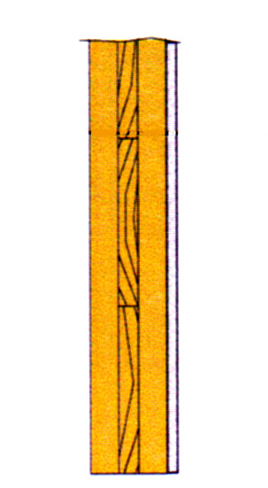
Les locaux précisés ci-dessus seront séparés par des cloisons à ossature bois de type KLH ou techniquement équivalent, d'indice R_{A} ≥ 38 dB, composé d'une plaque de FERMACELL 15 mm et d'un panneau bois 3 plis de 94 mm d'épaisseur ou cloisons en plaques de plâtre de type 98/48 sans fibre minérale, d’indice R_{A} ≥ 41 dB.
Les blocs-portes sur circulation seront des blocs-portes à âme pleine d’indice R_{A} ≥ 28 dB. Cette performance sera réputée atteinte par une porte pleine non détalonnée avec joint souple sur les quatre côtés.

Isolement de D_{nT,A} ≥ 35 dB
École élémentaire/École primaire :
Entre Salle de repos et Circulation

Les salles de repos seront séparés par des cloisons à ossature bois de type KLH ou techniquement équivalent, d'indice R_{A} ≥ 38 dB, composé d'une plaque de FERMACELL 15 mm et d'un panneau bois 3 plis de 94 mm d'épaisseur ou cloisons en plaques de plâtre de type 98/48 sans fibre minérale, d’indice R_{A} ≥ 41 dB.
Les blocs-portes sur les circulations auront un indice R_{A} ≥ 35 dB.

Isolements D_{nT,A} ≥ 40 et 43 dB
École élémentaire/École primaire :
Entre Salles de classe
Entre Bureaux
Collège :
R-1 -Entre Salles banalisées
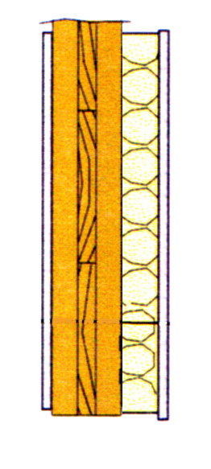
Entre Informatique et Circulations
RDC - Entre Locaux d'enseignement
Entre Bureaux administratifs

Les salles de classe seront séparées entre elles par des cloisons à ossature bois de type KLH ou techniquement équivalent, d'indice R_{A} ≥ 45 dB, composé d'une plaque de FERMACELL, d'un panneau 3 plis de 94 mm d'épaisseur, de 45 mm de laine minérale et une plaque de FERMACELL 15 mm en plaques de plâtre de type 98/48 avec fibre minérale, d’indice R_{A} ≥ 45 dB, qui permettront d’atteindre D_{nT,A} = 43 dB.
Si des blocs-portes sont nécessaires dans ces cloisons, ils devront présenter un indice R_{A} ≥ 39 dB.

Isolements D_{nT,A} ≥ 50 dB
École élémentaire/École primaire et Collège :
Les locaux techniques seront réalisés par des murs de refend en béton moulé de 20 cm d’épaisseur minimale, ou par des blocs de parpaings creux enduit deux faces. d’indice R_{A}≥ 54 dB. Les blocs-portes de ces locaux sur circulations auront un indice R_{A} ≥ 45 dB.
Les sanitaires seront séparés des locaux d’enseignement/Bureaux et locaux assimilés assimilés par des séparatifs d’indice R_{A}≥ 52 dB

Isolements D_{nT,A} ≥ 53 dB
École élémentaire/École primaire :
Entre Infirmerie/Tisanerie et Local ATSEM
Entre Salles de repos et Salle de classes
L'infirmerie/Tisanerie sera séparée du local ATSEM par une cloison en plaques de plâtre à double ossature de type SAA 120 avec 60 mm de fibre minérale, d’indice R_{A} ≥ 57 dB, qui permettra d’atteindre D_{nT,A} ≥ 53 dB.
Entre les salles de repos et les salles de classe, les blocs-portes auront un indice acoustique R_{A} ≥ 47 dB. Conformément au souhait du maitre d'ouvrage, un encart vitré est présent entre les salles de classe et les salles de repos. Avec l'ensemble (cloison + porte+ encart vitré), il ne sera pas possible d'obtenir un isolement réglementaire D_{nT,A} ≥ 50 dB. Ce point devra être confirmer par le maitre d'ouvrage.
La restauration scolaire et le gymnase sont des bâtiments indépendants et ne nécessitent donc pas d'isolement particulier vis-à-vis des locaux scolaires.
La salle d'évolution possède des locaux tampons (réserves), qui lui permettent d'atteindre les hauts niveaux d'isolement requis vis-à-vis des locaux d'enseignements. Le mur mobile intérieur aura un indice d'affaiblissement acoustique R_{A} ≥ 35 dB.

Isolement vertical entre locaux
Collège :
Plancher entre R-1 et RDC
Le plancher du collège entre le R-1 et le RDC sera constitué d'un plancher bois de type KLH de 202 mm ou techniquement équivalent et d'une chape flottante en béton ferraillée d'épaisseur 6 cm au minimum (ou plus selon les contraintes définies par le BET structures). Elle sera coulée sur un matériau résilient présentant un indice ΔL_{w} ≥ 24 dB, de type ISOVER Domisol LV ou LR de 15 mm ou techniquement équivalent.
Le relevé de désolidarisation périphérique sera constitué d'un matériau résilient de type ISOVER Domisol LV ou LR de 15 mm au minimum. La mise en œuvre se fera selon les DTU du plancher bois.

Isolement des façades vis-à-vis des bruits aériens extérieurs
Il n'y a pas d'infrastructure routière ou ferroviaire classée à proximité du projet. L'isolement acoustique de toutes les façades sera tel que D_{nT,A,tr} ≥ 30 dB.

Complexes de couvertures
– À l'exception du gymnase, les toitures des différents bâtiments seront des couvertures en zinc posées sur voligeage continu en bois, ventilé en sous-face, avec une laine minérale d'épaisseur définie par le BET thermique. Un faux-plafond absorbant sera posé en sous-face du complexe de couverture pour les locaux concernés du chapitre 4.2.
L'ensemble aura un indice d'isolement au bruit extérieur R_{A,tr} ≥ 42 dB et un coefficient d'absorption α_{w} spécifique à chaque local visé au chapitre 4.1.

– La toiture du gymnase sera composée d'une couverture en bac acier double peau à sous-face perforée composée de l'intérieur vers l'extérieur par :
- un plateau perforé d'épaisseur 0,75 mm ;
- une laine minérale de 50 mm dans les plateaux ;
- un pare-vapeur ;
- une laine minérale d'épaisseur définie par le BET thermique ;
- un plateau acier plein de 0,63 mm.
L'ensemble aura un indice d'isolement au bruit extérieur R_{A,tr} ≥ 30 dB et un coefficient d'absorption α_{w} ≥ 0,70.

Façades
– Les façades seront à ossature bois. Elles seront composées de l'intérieur vers l'extérieur par :
- un panneau de bois contrecollé de 60 mm d'épaisseur, de type KLH ou techniquement équivalent ;
- une laine minérale d'épaisseur définie par le BET thermique ;
- un panneau de fibre de bois ;
- et un bardage.
L'ensemble devra assurer un isolement acoustique aux bruits extérieur tel que R_{A,tr} ≥ 42 dB
Les menuiseries vitrées auront un indice R_{A,tr} ≥ 28 dB.
Les coffres de volets roulants auront un isolement normalisé D_{n,e,w} + C_{tr} ≥ 39 dB. Cette exigence s’appliquant aussi bien pour le tablier enroulé que déroulé.
Le système de ventilation sera réalisé en double-flux. Il n'y aura pas d'entrée d'air en façade ou en menuiseries.

Isolement vis-à-vis des bruits de chocs
Pôle scolaire
Pour tous les locaux à rez-de-chaussée, les revêtement de sols souples de classement U4P3 auront un indice ΔL_{w} ≥ 18 dB.
À l'étage du collège, la chape béton sur sous-couche résiliente mince de type Assour Chape 19 ou techniquement équivalent, indice ΔL_{w} ≥ 18 dB, permettra d'atteindre un niveau de pression acoustique normalisé L’_{nT,w} ≤ 60 dB.
Les sanitaires et plus généralement toutes les pièces carrelées seront équipées d’une sous-couche résiliente mince, de classement U3P2, de type ASSOUR SOUKARO 3R ou techniquement équivalent. La sous-couche résiliente aura un indice ΔL_{w} ≥ 17 dB.

Gymnase
La salle de pratique du gymnase recevra un sol PVC spécifique salle de sport permettant d'atteindre un niveau de bruit de chocs L’_{nT,w} ≤ 45 dB.

Logements
Pour les logements, les revêtements de sols (parquet et carrelages) seront posés sur sous-couche résilientes afin d’obtenir un niveau de pression acoustique normalisé L’_{nT,w} ≤ 58 dB.
Les sanitaires et plus généralement toutes les pièces carrelées seront équipées d’une sous-couche résiliente mince, de classement U3P2, de type ASSOUR SOUKARO 3R ou techniquement équivalent. Cette sous-couche résiliente aura un indice ΔL_{w} ≥ 17 dB. Les parquets seront posés avec une sous couche liège de type HPK PNM 15/30 ou techniquement équivalent, d'indice ΔL_{w} ≥ 17 dB.

Niveau de bruit des équipements techniques du bâtiment

À l’intérieur
Les équipements techniques seront choisis et traités (pièges à son, colliers antivibratiles, gaines absorbantes, supports désolidarisés, raccords par manchettes souples, etc.) de manière à ne pas dépasser les objectifs définis au chapitre 4.5.1.
Les vitesses d'air limite seront les suivantes :
– conduits principaux : 6 m/s ;
– conduits après dérivation : 5 m/s ;
– conduits terminaux de raccordement aux bouches et vitesses maximales dans les bouches : 3 m/s.
Des silencieux seront installés en amont et en aval des centrales. La longueur des silencieux sera de l'ordre de 2 m côté intérieur et de l'ordre de 1,5 m côté extérieur (bruits de voisinage). Le taux de passage d'air sera compris entre 50 % et 25 %. Sections à définir en fonction des débits et des performances des silencieux. D'une manière générale la vitesse frontale dans les veines d'air des silencieux ne devra pas dépasser 6 m/s pour éviter toute régénération acoustique.
L’isolation des locaux techniques sera étudiée en fonction du niveau sonore des équipements.
Des manchettes souples seront mis en œuvre en raccordement de centrales, des colliers antivibratiles seront disposés sur les canalisations d’eau et des suspentes antivibratiles sur les gaines.
Aucune gaine, ni aucune distribution ne passera directement de local d’enseignement à local d’enseignement, ni entre bureaux.
Dans le cas d’équipements fixés sur dalles flottantes, la dalle flottante aura une masse au moins égale à 2 fois le poids des équipements qu’elle supporte. Les équipements devront être fixés rigidement sur la dalle.

À l’extérieur
A ce stade des études, des silencieux seront prévus sur les installations pour ne pas créer d’émergence vis-à-vis du bruit de fond du quartier. Le problème se pose essentiellement la nuit.
Les prises d’air des locaux bruyants seront équipées de grilles insonorisées.
Selon les niveaux de bruit résiduel, et les niveaux de puissance acoustique des installations frigorifiques, tourelles d'extraction, ventilateurs, condenseurs et autres équipements techniques en toiture, il sera nécessaire de mettre en place des écrans acoustiques, grilles acoustiques et capotages acoustiques.

Annexe 1 - Définitions

Correction acoustique

Durée de réverbération : T
La durée de réverbération (T ou TR) d’un local est le temps nécessaire pour qu’un son décroisse de 60 dB après coupure brusque de sa source.
Cette grandeur est exprimée en secondes.

Facteur d’absorption : α
Dans une bande de fréquences déterminées, le facteur d’absorption α est le rapport de la puissance acoustique incidente qui est absorbée à la surface de cet élément. Cette grandeur est exprimée par un nombre compris entre 0 et 1.

Indice d’absorption acoustique pondéré : α_{w}
C’est la valeur unique, obtenue par comparaison du spectre d’absorption d’un matériau avec le spectre d’absorption de référence. Cette grandeur est exprimée par un nombre compris entre 0 et 1.

Aire d’absorption équivalente : A
L’aire d’absorption équivalente A d’un matériau est le produit de l’indice α_{w} par la surface du matériau de correction acoustique. Cette grandeur est exprimée en m².

Isolements aux bruits aériens

Indice d’affaiblissement acoustique standardisé : R_{w} (C;C_{tr})
C’est l’affaiblissement obtenu par un élément (paroi, porte …) testé en laboratoire.
Il faut distinguer cette valeur (obtenue dans des conditions spécifiques) de l’isolement acoustique standardisé pondéré (obtenu sur chantier) qui tient compte des transmissions indirectes provenant des autres parois (sol, plafond, façade, …). Des différences allant jusqu’à 15 dB peuvent être constatées.
Cet indice dépend du type de bruit considéré :
– pour le bruit rose : R_{A} = R_{w} + C ;
– pour le bruit routier : R_{A,tr} = R_{w} + Ctr.
Cette grandeur est exprimée en décibels (dB).
Pour la suite de notre étude, nous utiliserons les indices R_{A} et R_{A,tr}.

Isolement acoustique brut : D
L’isolement acoustique brut d’une paroi se caractérise par la différence entre le niveau sonore émis d’un côté d’une paroi et le niveau sonore reçu de l’autre côté de cette même paroi :
D = L_{émis} – L_{reçu}.
Cette grandeur est exprimée en décibels (dB) par bande d’octave.

Isolement acoustique standardisé : D_{nT}
L’isolement acoustique standardisé d’une paroi est l’isolement brut, corrigé de la durée de réverbération du local de réception : D_{nT} = D + 10 log
Avec D : l’isolement acoustique brut ;
T₀ : la durée de réverbération du local de référence ;
T : la durée de réverbération du local de réception.
Cette grandeur est exprimée en décibels (dB) par bande d’octave.

Isolement acoustique standardisé pondéré : D_{nT,w} (C;C_{tr})
Ces valeurs sont obtenues en comparant la courbe d’isolement acoustique standardisé avec des courbes de référence, qui dépendent du type de bruit considéré :
– pour le bruit rose : D_{nT,A} = D_{nT,w} + C ;
– pour le bruit routier : D_{nT,A,tr} = D_{nT,w} + C_{tr}.
Cette grandeur est exprimée en décibels (dB).
Pour la suite de notre étude, nous utiliserons les indices D_{nT,A} et D_{nT,A,tr} en fonction du type d’isolement acoustique standardisé pondéré recherché.

Isolement normalisé d’un petit élément de construction : D_{n,e,w} (C;C_{tr})
Cet indice concerne les petits éléments de construction participant à l’isolement (bouches d’extraction, entrées d’air en façade, coffres de volets roulants, …).
Le calcul de la valeur s’effectue en prenant comme référence un bruit rose ou un bruit routier, selon que l’élément participe à la transmission aérienne entre logements ou vers l’espace extérieur.

Isolement aux bruits de chocs

Niveau du bruit de choc : L_{j}
C’est le niveau de pression acoustique dans le local de réception lorsque le plancher en essai est excité par la machine à chocs normalisée.
Cette grandeur est exprimée en décibels (dB) par bande d’octave.

Niveau du bruit de choc standardisé : L’_{nT}
C’est le niveau de pression brut du bruit de chocs corrigé de la durée de réverbération du local de réception :
L’_{nT} = L_{j} – 10 log
Avec L_{j} : le niveau du bruit de choc ;
T₀ : la durée de réverbération de référence ;
T : la durée de réverbération du local de réception.
Cette grandeur est exprimée en décibels (dB) par bande d’octave.

Niveau pondéré du bruit de chocs standardisé : L’_{n,T,w}
C’est le niveau du bruit de choc standardisé comparé à la courbe de référence.
Cette grandeur est exprimée en décibels (dB).

Réduction du niveau du bruit de chocs pondéré : ΔL_{w}
Cette valeur exprime l’efficacité de réduction des bruits de chocs des revêtements de sol.
Cette grandeur est exprimée en décibels (dB).

Niveaux de bruits des équipements

Niveau de bruit d'un équipement : L_{nA}
Le niveau de bruit d'un équipement est le niveau de pression acoustique dans le local de réception lorsque l'équipement est en fonctionnement. Cette grandeur est exprimée en décibels pondérés A (dB(A)).

Niveau de bruit normalisé d'un équipement : L_{nAT}
Le niveau de bruit normalisé maximal admissible dans un local : L_{nAT} est le niveau maximal obtenu lorsque toutes les sources dues aux équipements du bâtiment sont en fonctionnement simultanément.
L_{nAT} = L_{nA} – 10 log
Avec L_{nA} : le niveau de pression acoustique ;
T₀ : la durée de réverbération de référence ;
T : la durée de réverbération du local de réception.
Cette grandeur est exprimée en décibels pondérés A (dB(A)).

Niveau de bruit à l’extérieur : L_{p}
C’est le niveau de pression acoustique maximal admissible en limite de propriété pour les bruits émis par les installations techniques du présent projet.
Cette grandeur est exprimée en décibels pondérés A (dB(A)).

Niveau de puissance acoustique d'une source sonore : L_{w}
C'est la quantité d'énergie acoustique que la source sonore rayonne par unité de temps. Contrairement au niveau de pression acoustique, le niveau de puissance ne dépend pas de l'environnement de mesure (distance par rapport à la source, réverbération du site, directivité de la source...).
Cette grandeur est exprimée en décibels pondérés A (dB(A)).

Tolérances de mesurages
Réglementairement les valeurs d’isolement seront mesurées avec une tolérance de 3 dB et de niveaux de bruit avec une tolérance de 3 dB(A).
La tolérance sur la mesure de la durée de réverbération sera de ± 10% de l’objectif.
Néanmoins l’objectif fixé par la maîtrise d’œuvre sera la valeur d’objectif définie par le maître d’ouvrage et ne comporte pas de tolérance au niveau de la conception.

Annexe 2 - Réglementations

Dispositions générales
– Loi n° 92-1444 du 31 décembre 1992 relative à la lutte contre le bruit (modifiée par la loi n° 92-1476 du 31 décembre 1992 et la loi n° 95-101 du 2 février 1995)
– Articles L 111-11 à L 111-20, R 111-23-1 à R 111-23-3 du code de la construction et de l’habitation.
– Loi n° 78-12 du 4 janvier 1978 relative à la responsabilité et à l’assurance dans le domaine de la construction.
– Arrêté du 23 juin 1978 relatif aux installations fixes destinées au chauffage et à l’alimentation en eau chaude sanitaire des bâtiments d’habitation, de bureaux ou recevant du public.
– Décret n° 95-20 du 9 janvier 1995 pris pour l’application de l’article L 111-11-1 du code de la construction et de l’habitation et relatif aux caractéristiques acoustiques de certains bâtiments autres que d’habitation et de leurs équipements.
– Arrêté du 30 mai 1996 relatif aux modalités de classement des infrastructures de transports terrestres et à l’isolement acoustique des bâtiments d’habitation dans les secteurs affectés par le bruit.
– Arrêté du 1er août 2006 fixant les dispositions prises pour l’application des articles R. 111-19 à R. 111-19-3 et R. 111-19-6 du code de la construction et de l’habitation relatives à l’accessibilité aux personnes handicapées des établissements recevant du public et des installations ouvertes au public lors de leur construction ou de leur création.
– Arrêté du 26 janvier 2007 modifiant l’arrêté du 17 mai 2001 modifié, fixant les conditions techniques auxquelles doivent satisfaire les distributions d’énergie électrique.
– POS de la commune de Ville indiquant les zones de protection acoustique.

Bâtiments d’habitation
Les logements de fonction sont soumis à la réglementation concernant les bâtiments à usage d’habitation.
– Code de l’urbanisme : articles L 147-1 à L 147-8 et R 147-1 à R 147-11.
– Circulaire du 19 janvier 1988 relative à l’urbanisme au voisinage des aérodromes.(Si aérodrome)
– Arrêté du 30 juin 1999 relatif aux caractéristiques acoustiques des bâtiments d’habitation.
– Arrêté du 30 juin 1999 relatif aux modalités d’application de la réglementation acoustique.
– Circulaire n° 2000-5 du 28 janvier 2000 relative à l’application de la réglementation acoustique dans les bâtiments d’habitation neufs.

Établissements d’enseignement
– Arrêté du 25 avril 2003 relatif à la limitation du bruit dans les établissements d’enseignement.
– Circulaire du 25 avril 2003 relative à l’application de la réglementation acoustique des bâtiments autres qu’habitations.

Protection du voisinage
– Décret n° 2006-1099 du 31 août 2006 relatif à la lutte contre les bruits de voisinage et modifiant le code de la santé publique.
– Arrêté du 5 décembre 2006 relatif aux modalités de mesure des bruits de voisinage.
– Circulaire du 27 février 1996 relative à la lutte contre les bruits de voisinage.

Matériels et engins de chantier
– Décret n° 95-79 du 23 janvier 1995 fixant les prescriptions prévues par l’article 2 de la loi n° 92-1444 du 31 décembre 1992 relative à la lutte contre le bruit et relatives aux objets bruyants et aux dispositifs d’insonorisation.
– Directive 2000/14/CE du Parlement européen et du Conseil du 8 mai 2000 concernant le rapprochement des législations des États membres relatives aux émissions sonores dans l’environnement des matériels destinés à être utilisés à l’extérieur des bâtiments.
– Arrêtés des 18 mars 2002 et 21 avril 2004 relatifs aux émissions sonores dans l’environnement des matériels destinés à être utilisés à l’extérieur des bâtiments.

Annexe 3 - Normes
– Norme NF P 90-207 d’octobre 1992 concernant l’acoustique dans les salles sportives
– NF S 30-010 Courbes NR d’évaluation du bruit.
– NF S 31-010 Caractérisation et mesurage des bruits de l’environnement - Méthodes particulières de mesurage.
– NF S 31-014 Mesurage en laboratoire du bruit des robinetteries et des équipements hydrauliques utilisés dans les installations d’eau.
– NF S 31-045 Mesurage du pouvoir d’isolation acoustique des éléments de construction et de l’isolement des immeubles. Mesurage en laboratoire du pouvoir d’isolation acoustique au bruit aérien des éléments de construction de petites dimensions.
– NF S 31-050 Mesurage du pouvoir d’isolation acoustique des éléments de construction et de l’isolement des immeubles. Spécifications relatives aux postes d’essais.
– NF S 31-051 Mesurage du pouvoir d’isolation acoustique des éléments de construction et de l’isolement des immeubles. Mesurage en laboratoire du pouvoir d’isolation acoustique au bruit aérien des éléments de construction.
– NF S 31-053 Mesurage du pouvoir d’isolation acoustique des éléments de construction et de l’isolement des immeubles. Mesurage en laboratoire de la réduction de la transmission du bruit de choc par les revêtements de sol et les dalles flottantes.
– NF S 31-057 Vérification de la qualité acoustique des bâtiments (code d’essais).
– NF EN ISO 3382-1 : 2009 Mesurage des paramètres acoustiques des salles – Partie 1 : Salles de spectacles.
– NF EN ISO 3382-2 : 2008 Mesurage des paramètres acoustiques des salles – Partie 2 : Durée de réverbération des salles ordinaires.
– NF EN ISO 3822-1 Mesurage en laboratoire du bruit émis par les robinetteries et les équipements hydrauliques utilisés dans les installations de distribution d’eau – Partie 1 : méthode de mesurage.
– NF EN ISO 3822-2 Mesurage en laboratoire du bruit émis par les robinetteries et les équipements hydrauliques utilisés dans les installations de distribution d’eau – Partie 2 : conditions de montage et de fonctionnement des robinets de puisage et des robinetteries.
– NF EN ISO 3822-3 Mesurage en laboratoire du bruit émis par les robinetteries et les équipements hydrauliques utilisés dans les installations de distribution d’eau – Partie 3 : conditions de montage et de fonctionnement des robinetteries et des équipements hydrauliques en ligne.
– NF EN ISO 3822-4 Mesurage en laboratoire du bruit émis par les robinetteries et les équipements hydrauliques utilisés dans les installations de distribution d’eau – Partie 4 : conditions de montage et de fonctionnement des équipements spéciaux.
– NF EN ISO 717-1 Évaluation de l’isolement acoustique des immeubles et des éléments de construction. Isolement aux bruits aériens.
– NF EN ISO 717-2 Évaluation de l’isolement acoustique des immeubles et des éléments de construction. Protection contre le bruit de choc.
– NF EN ISO 140-3 Mesurage de l’isolement acoustique des immeubles et des éléments de construction. Mesurage en laboratoire de l’affaiblissement des bruits aériens par les éléments de construction.
– NF EN ISO 140-4 Mesurage de l’isolement acoustique des immeubles et des éléments de construction. Mesurage in situ de l’isolement aux bruits aériens entre pièces.
– NF EN ISO 140-5 Mesurage de l’isolement acoustique des immeubles et des éléments de construction. Mesurage in situ de la transmission des bruits aériens par les éléments de façade et les façades.
– NF EN ISO 140-6 Mesurage de l’isolation acoustique des immeubles et des éléments de construction. Mesurage en laboratoire de l’isolation des sols aux bruits de chocs.
– NF EN ISO 140-7 Mesurage de l’isolation acoustique des immeubles et des éléments de construction. Mesurage sur place de l’isolation des sols aux bruits de chocs.
– NF EN ISO 140-8 Mesurage de l’isolation acoustique des immeubles et des éléments de construction. Mesurage en laboratoire de la réduction de la transmission des bruits de chocs par les revêtements de sol sur plancher normalisé.
– NF EN ISO 10052 Mesurages in situ de l’isolement aux bruits aériens et de la transmission des bruits de choc ainsi que du bruit des équipements - Méthode de contrôle.
– NF EN 20140-9 Mesurage de l’isolement acoustique des immeubles et des éléments de construction. Mesurage en laboratoire de l’isolation au bruit aérien de pièce à pièce par un plafond suspendu surmonté d’un vide d’air.
– NF EN 20140-10 Mesurage de l’isolement acoustique des immeubles et des éléments de construction. Mesurage en laboratoire de l’isolation au bruit aérien de petits éléments de construction.

Les ateliers bruyants sont caractérisés par un niveau de pression acoustique continu équivalent pondéré A, défini par la norme NF S 31-084, supérieur à 85 dB(A) au sens de l’article R. 235-2-11 du code du travail. Ces locaux devront être conformes aux prescriptions de la réglementation relative à la correction acoustique des locaux de travail (arrêté du 30 août 1990 pris pour l’application de l’article R. 235-11 du code du travail et relatif à la correction acoustique des locaux de travail). Les résultats prévisionnels devront être justifiés par une étude spécifique aux locaux.
En cas d’usage de la salle de restauration comme salle polyvalente, les valeurs à prendre en compte sont celles données pour la salle de restauration.
L’étude particulière est destinée à définir le traitement acoustique de la salle permettant d’avoir une bonne intelligibilité en tout point de celle–ci.
Notamment dans le cas d’un autre établissement d’enseignement voisin d’une école maternelle.
Dans le cas de sanitaires affectés à un local, il n’est pas exigé d’isolement minimal.
Un isolement de 40 dB est admis en cas de porte de communication, de 25 dB si la porte est anti–pince–doigts.
Si la salle de repos n’est pas affectée à la salle d’exercice. En cas de salle de repos affectée à une salle d’exercice, un isolement de 25 dB est admis.
Un isolement de 25 dB est admis en présence de porte anti–pince–doigts.
1 Un isolement de 40 dB est admis en présence d’une ou plusieurs portes de communication
2 à l’exception d’une cuisine communiquant avec la salle de restauration
Les pièces principales d’un logement sont la salle à manger, le séjour et les chambres.

